Уважаемые ответственные за ведение транспортной базы в школе!

В октябре (1 раз в год) до 05.10.2022 г. включительно сдаем распечатку всей базы, заверенную руководителем учреждения с печатью (без печати и подписи руководителя, списки будут возвращены в школу!!!) Все списки сдаются в Отдел по работе с пассажирами Метрополитена.
Предварительно проверяем базу данных. Проверку осуществляем:
- в программе Работа с БД – Коррекция записей – сортируем список (класс, ФИО), нажимая на соответствующее название графы;
- можно выгрузить список учащихся для проверки с помощью контекстного меню (режим Коррекция записей) в текстовый файл или файл с разделителями (формат csv).

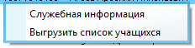

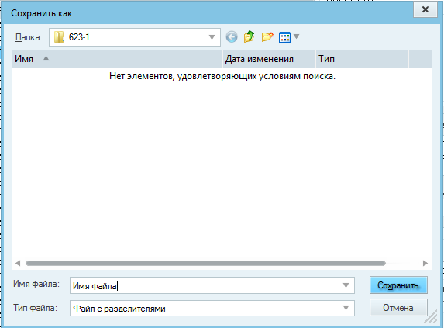

Для распечатки списка:
Создаём файл с актуальными записями.

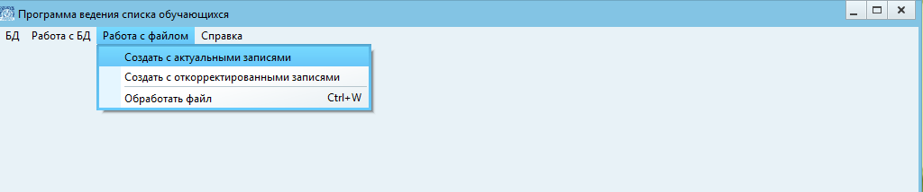
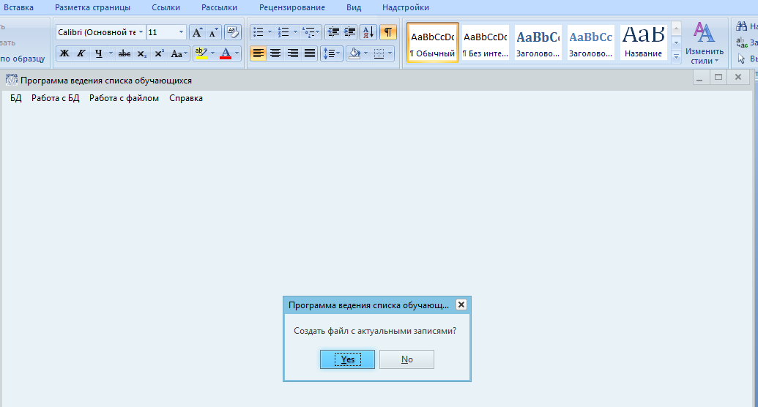

Далее запрос: выгрузить файл на сменный носитель, если не выгружаете, то файл попадает в папку, где находится Ваша программа bd_stud – в каталог Export. В папке Export необходимо найти файл actual.log (у него та же дата формирования, что и у актуального в формате .arj, только это текстовый документ - протокол).
Например: Выбираем файл actual.log, открываем контекстное меню, указываем Открыть с помощью…
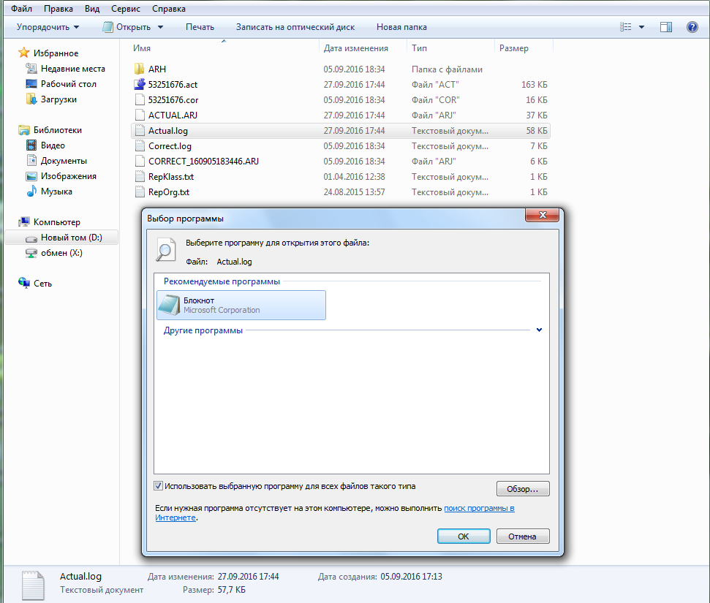

Далее - ОК, и протокол открывается в блокноте, из блокнота его можно и распечатывать, только добавить должность руководителя и расшифровку подписи и МП.

Дополнительные поля не распечатываем, только протокол actual.log

В этом году списки сдаем в 210 кабинет ИМЦ (ул. Бабушкина, д. 42, к. 4). (в коробочку, с надписью для Шабуниной Н.И.).

PS: просьба списки сдавать в указанные сроки, т.к. я их должна сдать в полном комплекте. Не подводите, пожалуйста, меня и своих коллег.

С уважением,
Ответственный по району:
Шабунина Наталья Ивановна,
+7-921-874-77-82,
shabun.natalya@yandex.ru.

